**CCM　マーヴィン　ケースマスター窓の、取り外し、取り付け方法**

**ccm sash release**

工具

　　　　ﾏｲﾅｽﾄﾞﾗｲﾊﾞｰ、　ｼﾘｺﾝｽﾌﾟﾚｰ、　ﾌﾟﾗｽﾄﾞﾗｲﾊﾞｰ、　ﾃｯｼｭ　ﾍﾟｰﾊﾟｰ、　ｺｰｷﾝｸﾞｶﾞﾝ、

ｽﾃﾝﾚｽ　皿ねじ　25ﾐﾘ程度若干（ﾋﾝｼﾞﾄﾗｯｸ　ねじ交換補修必要時に使用）、

変成ｼﾘｺﾝｺｰｷﾝｸﾞ（ﾋﾝｼﾞﾄﾗｯｸねじ交換時、ねじ周囲、ねじ穴充填時に使用）、

8ﾐﾘ径ｽﾃﾝﾚ ｽﾜｯｼｬｰ若干（ｻｯｼ支持軸のかさ上げ必要時に使用）

3ﾐﾘ程度の鉄鋼ﾄﾞﾘﾙ　ﾋﾞｯﾄ、　電動ﾄﾞﾘﾙ

1. **ｻｯｼ取り外しの準備**

1. ﾛｯｸを解除し、ﾊﾝﾄﾞﾙを回しながら長手のｷﾞｱｱｰﾑ先端が、ｻｯｼの下端に取り付けられている、金属ﾊﾞｰ（以下、ｻｯｼ ﾄﾗｯｸといいます。）の中央部分へ来るまで、窓を開けます。
2. ｻｯｼ ﾄﾗｯｸの上面の矢印に、長手のｷﾞｱ ｱｰﾑ先端を合わせた状態で、このｷﾞｱｱｰﾑ先端を指先で下方に押し下げ、ｷﾞｱ ｱｰﾑ先端をｻｯｼ ﾄﾗｯｸから外します。

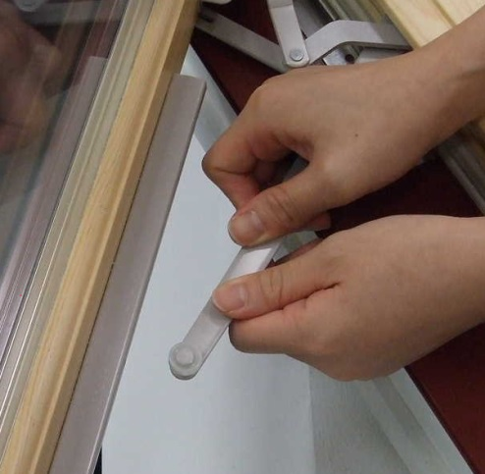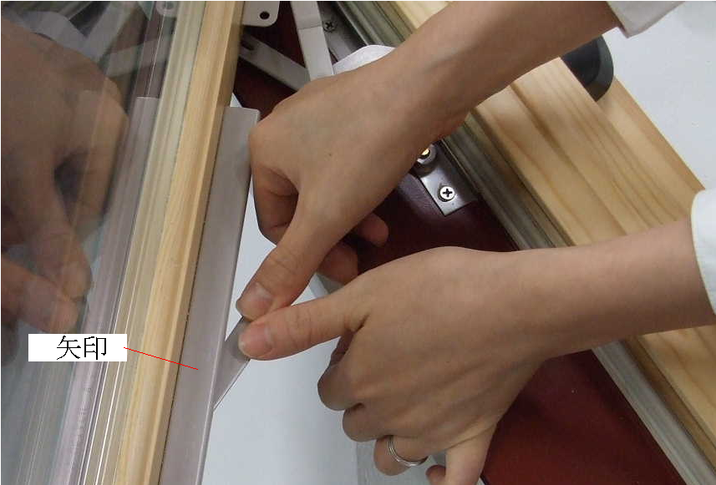

1. 短か手のｷﾞｱ ｱｰﾑ先端の、ﾛｯｸ ｸﾘｯﾌﾟの溝にﾏｲﾅｽﾄﾞﾗｲﾊﾞｰの刃先を立て、両手でそのまま手前へ引いてﾛｯｸを外します。　このｷﾞｱ ｱｰﾑを、指先で持ち上げて外します。

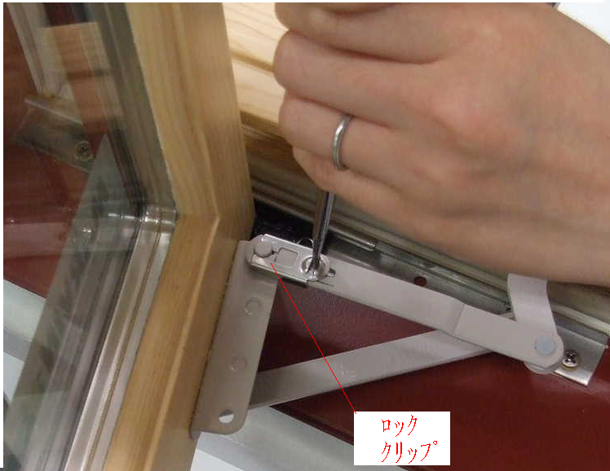

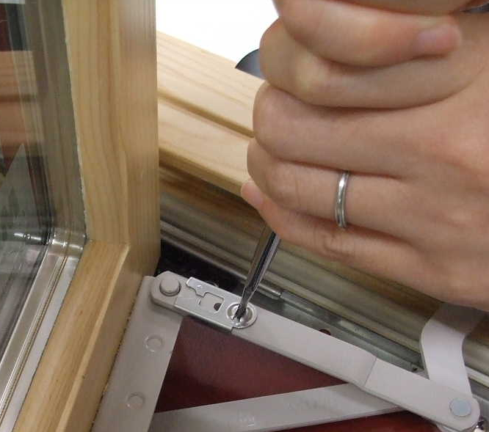

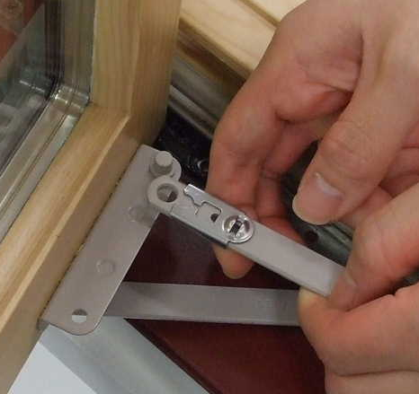

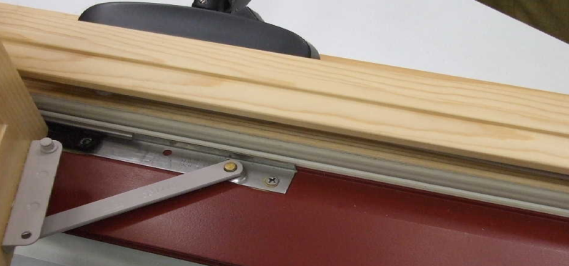

④　ﾊﾝﾄﾞﾙを回し、長手のｷﾞｱ ｱｰﾑを、木製ｶﾊﾞｰ（以下、ﾊｰﾄﾞｳｪｱｰ ｶﾊﾞｰといいます。）裏に収納すると同時に、短か手のｷﾞｱ ｱｰﾑも、折りたたんで同様に収納します。

1. ｻｯｼをおおむね、45度くらい開き、片手で、屋外側のｻｯｼ縦枠の中央部分を握って、ｻｯｼを左右方向へ、傾け過ぎないよう支持します。　ﾏｲﾅｽﾄﾞﾗｲﾊﾞｰの刃先を、上部ﾋﾝｼﾞｱｰﾑの固定ﾋﾟﾝ近くへ差込み、軽く下方に向けてこねて、ﾋﾝｼﾞｱｰﾑ先端を外します。

注意!!　この時、ｻｯｼ上端がふらつきますが、ｻｯｼを極端に傾けなければ、この状態でも、ｻｯｼは決して外れることはありません。　下方のﾋﾝｼﾞｱｰﾑを外す前に、もう一度、ｻｯｼの安定した支持姿勢と、最適な片手の支持位置を、見つけて決めて下さい。

注意!!　この体勢から、下方のﾋﾝｼﾞｱｰﾑを外しますが、このﾋﾝｼﾞｱｰﾑを外しても、ｻｯｼを垂直状態から極端に傾けなければ、ｻｯｼは落下しません。

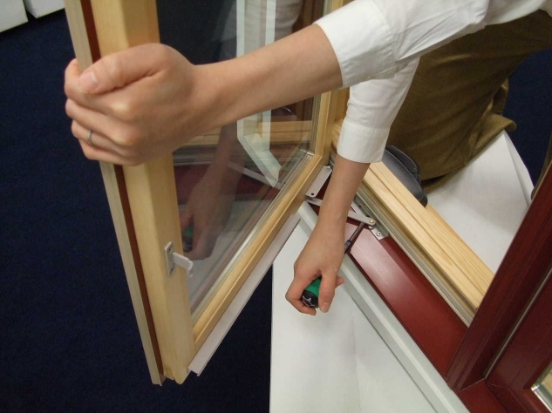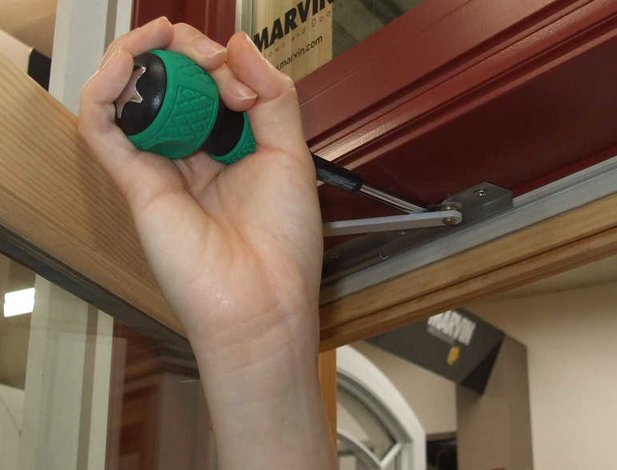

1. ｻｯｼが垂直状態から倒れすぎないよう、ｻｯｼの縦枠を掴む片手に注意しながら、今度は、下方のﾋﾝｼﾞｱｰﾑの固定ﾋﾟﾝ近くへ、ﾏｲﾅｽﾄﾞﾗｲﾊﾞｰの刃先を差込み、軽くこね上げてこれを外します。

この際には、更に、ｻｯｼがふらつき易くなりますがますが、すばやくもう一方の片手を、ｻｯｼの縦枠に添え、両手でｻｯｼを直立させるようにします。　この際の窓の開度は、両手で持ち易い位置を選んでください。

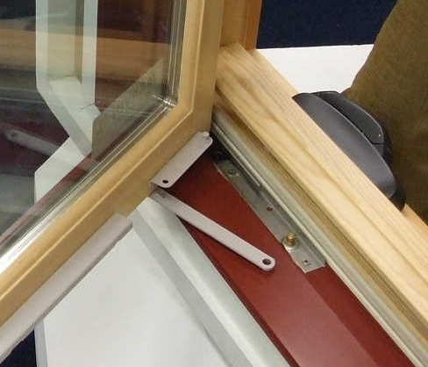

1. **ｻｯｼの取り外し**
2. ｻｯｼ左右の縦枠中央部分を両手で掴み、直立させたままで、ｻｯｼの回転軸をゆっくり中央に滑らせて移動させます。　ｻｯｼ上下の回転軸が、同時に、それぞれのｽﾃﾝﾚｽﾋﾝｼﾞﾄﾗｯｸの終端まで来て、外れる状態となったら、少し、屋外側へ回転軸を押し出し、ｻｯｼをﾋﾝｼﾞﾄﾗｯｸから完全に外します。

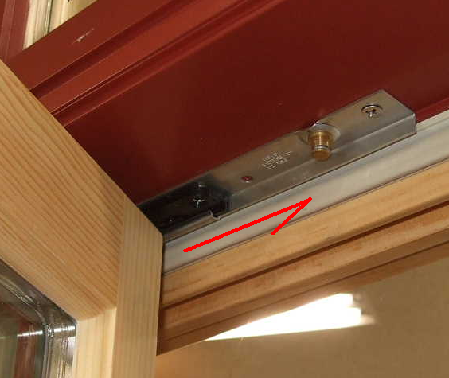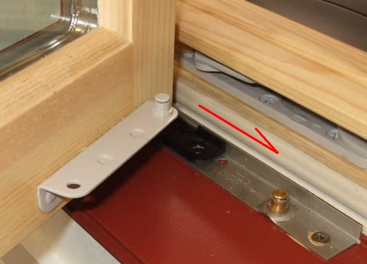

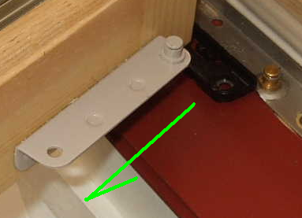

1. ｻｯｼの左右縦枠を両手でしっかりと握り、ｻｯｼ下端の回転軸を窓下枠にぶつけないよう、充分注意しながら、ｻｯｼ下端を屋外側窓下へ少し下げて、これをかわします。　同時にｻｯｼ上端を室内側に傾けながら、左右にも少しひねって、ｻｯｼ先端から屋内に引き上げ気味にして取り込みます。

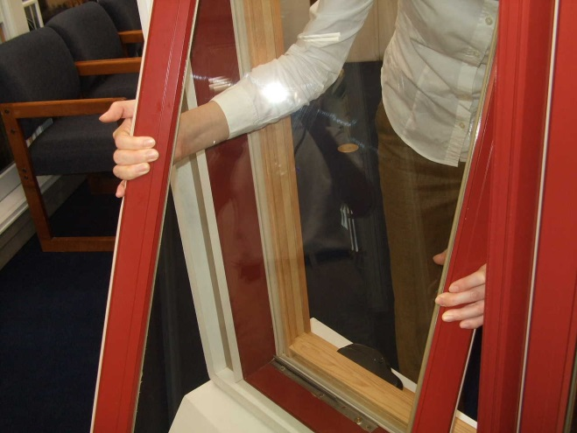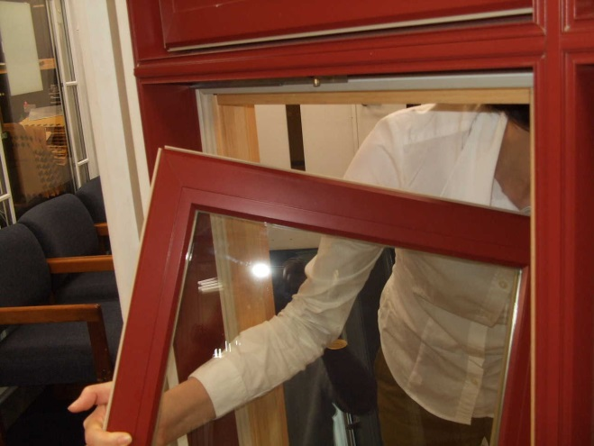

注意!!　ｻｯｼはﾍﾟｱｶﾞﾗｽのため、見た目以上に**重量**があります。　この作業は、窓際の壁に、腰を押しつけ、足元が滑らない状態でｻｯｼを両手で支え、いったんｻｯｼ下端のみを屋外窓下へ送り出し、次いで、ｻｯｼ上端を開口部上枠の内側に傾けてかわし、更に左右に少しひねって、室内側に一気に引き込む、腕力を必要とする作業となります。

注意!!　ｻｯｼ下端のみを屋外窓下へ送り出す際、又、引き込む際に、ｻｯｼ下端の回転軸等を、窓下枠等に引っ掛けて損傷させないよう、充分、注意して下さい。

1. **ｻｯｼの取り付けの準備**
2. 上下のﾋﾝｼﾞﾄﾗｯｸの、取り付けねじの緩みを点検します。　下方の、ﾋﾝｼﾞﾄﾗｯｸの固定ねじが緩むと、漏水事故の原因となりますので、注意が必要です。

ﾌﾟﾗｽﾄﾞﾗｲﾊﾞｰで軽く締めてみて、緩みがなければOKです。　少し緩んでいるようでしたら、軽く増し締めします。　多く緩んでいる場合は、ｼﾘｺﾝｺｰｷﾝｸﾞを充填してから締め直して下さい。　ｼﾘｺﾝｺｰｷﾝｸﾞ充填は、ｼﾘｺﾝで防水すると共に、ねじの固着にも有効です。

ただし、強く締めると、ねじ穴を損傷させますので、緩まない程度に締め込むことで良しとします。

1. ねじが空回りするようでしたら、何らかの影響でねじ穴が大きくなり、ﾋﾝｼﾞﾄﾗｯｸを固定できない状態となっています。　この場合には、ｽﾃﾝﾚｽ　ｾﾙﾌ　ﾀｯﾋﾟﾝｸﾞ　ﾋﾞｽ、又は普通の皿ｽﾃﾝﾚｽﾋﾞｽの、25ﾐﾘ以上に変えて、ｼﾘｺﾝｺｰｷﾝｸﾞをねじ穴に充填すると共に、ねじ穴周囲にも塗布し、その上へ、ﾋﾝｼﾞﾄﾗｯｸを載せて固定し直します。
2. 既存ｻｯｼの取り付け状態を、屋外から目視できる状態でしたら、（例えば、1階設置の場合は屋外から。　2階設置の場合でも、隣接した窓からのぞき見ることができる状態であれば。）ﾛｯｸした状態で、窓の上枠とｻｯｼ上端の気密材の当りを確認します。

何らかの理由で、気密材の当たりが悪く、隙間が開いているようでしたら、ｻｯｼの下端の回転軸の、かさ上げ調整を行います。

1. かさ上げ調整は、縦枠に最も近いｽﾃﾝﾚｽ ﾋﾝｼﾞﾄﾗｯｸ下へ、かさ上げに必要な枚数のｽﾃﾝﾚｽ ﾜｯｼｬｰを挟み、これに既存の固定ねじを貫通させて、取り付け直す事で行います。

回転軸が移動する際に、ｽﾛｰﾌﾟが必要な場合は、この近くのねじの、ﾋﾝｼﾞﾄﾗｯｸ下へ必要枚数のﾜｯｼｬｰを挟み込み、ｽﾛｰﾌﾟを作ります。

　　注意!! ﾜｯｼｬｰの数は、概ね1箇所3枚が限度です。　ねじ穴にｼﾘｺﾝｺｰｷﾝｸﾞを充填すると共に、ｽﾃﾝﾚｽﾜｯｼｬｰそのもの、その周囲にも、充分なｼﾘｺﾝｺｰｷﾝｸﾞを盛り付けて、これ等の周囲からの浸水を、完全に防止して下さい。

　　注意!!　 排水機能を阻害するので、ｽﾃﾝﾚｽ ﾋﾝｼﾞﾄﾗｯｸ下全面には、ｼﾘｺﾝｺｰｷﾝｸﾞを塗らないで下さい。　★固定縦枠近くは、ｼﾘｺﾝｺｰｷﾝｸﾞの全面塗布は禁止です。

1. **ｻｯｼの取り付け**
2. ｻｯｼ取り付け前に、ｻｯｼ上下木枠に取り付けられている、ﾋﾝｼﾞｱｰﾑの固定ねじに、緩みがないか確かめます。
3. ｻｯｼ上下の回転軸の、黒いﾌﾟﾗｽﾁｯｸ部分へ、ｼﾘｺﾝｽﾌﾟﾚｰを吹きかけ、潤滑を良くして

おきます。

1. 同様に、窓のｱﾙﾐ枠上下に取り付けられている、ｽﾃﾝﾚｽ ﾋﾝｼﾞ ﾄﾗｯｸの摺動部分にもｼﾘｺﾝｽﾌﾟﾚｰを吹きかけ、ｻｯｼの回転軸の差込を容易にしておきます。
2. 取り外しと逆の手順、同様な体勢で、ｻｯｼの取り付け作業を行います。(屋内からの手順)

ｻｯｼの上下に取り付けられている回転軸を損傷させないよう充分注意しながら、ｻｯｼを一時的に、屋外側にかわし、次いで開口部に垂直に引き上げ、窓のｱﾙﾐ下枠の、ｽﾃﾝﾚｽ 　ﾋﾝｼﾞ ﾄﾗｯｸ差込口近くに仮置きます。　上部の回転軸も同様の位置に合わせます。

滑り落ちないように両手で支持し、一息つきます。

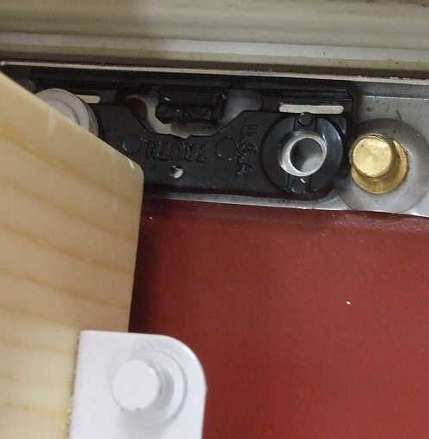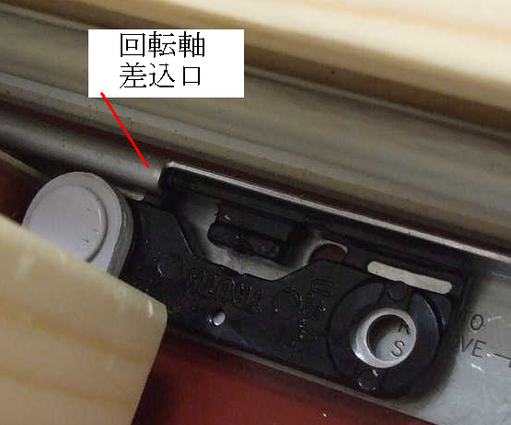

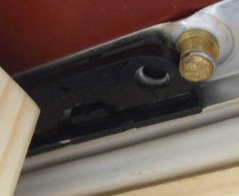

1. 先に、ｻｯｼ下部の回転軸を少し回し、ｽﾃﾝﾚｽ ﾋﾝｼﾞ ﾄﾗｯｸの差込口に合わせながら、1cmほど差し込みます。この状態を維持しながら、今度は、上方の回転軸を同様に差し込みます。　上下の回転軸がﾋﾝｼﾞﾄﾗｯｸに差し込まれたら、ｻｯｼを垂直のまま、更に縦枠寄りに押し込みます。
2. 先に、ｻｯｼ下方のﾋﾝｼﾞｱｰﾑ先端の穴を、固定ﾋﾟﾝに合わせ、ﾏｲﾅｽﾄﾞﾗｲﾊﾞｰの柄の頭で、ﾋﾝｼﾞｱｰﾑ先端付近を強く押し込むように叩いて、ﾛｯｸします。　これで、ｻｯｼ下端は固定されますので、ｻｯｼ上部の、ﾋﾝｼﾞｱｰﾑ上端の穴を固定ﾋﾟﾝに合わせ、同様にﾏｲﾅｽﾄﾞﾗｲﾊﾞｰの柄の、頭で叩いてﾛｯｸします。

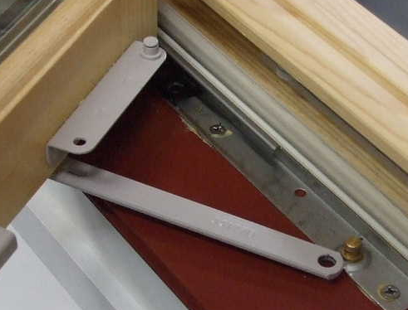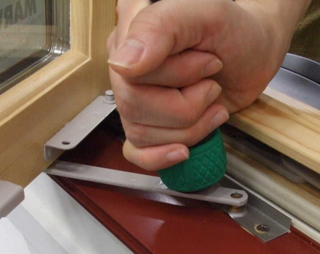

　　　　　　　　　　　　　　　　ｻｯｼ上枠の、ﾋﾝｼﾞｱｰﾑ先端の固定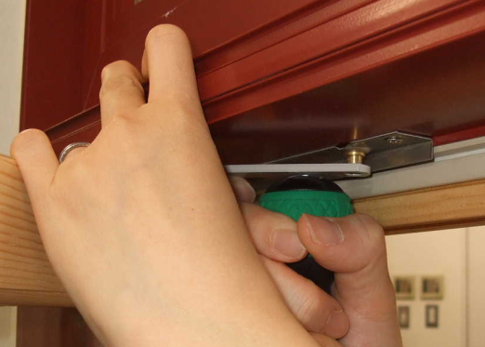

　　　　　　　　ﾏｲﾅｽﾄﾞﾗｲﾊﾞｰの柄の頭

ｻｯｼの回転軸が、完全にﾋﾝｼﾞﾄﾗｯｸに入り込み、円滑に動くことを確認します。

これらの作業が終われば、手を離してもｻｯｼは落下しません。

1. 短か手のｷﾞｱｱｰﾑを、ｻｯｼ側のﾌﾞﾗｹｯﾄに連結します。

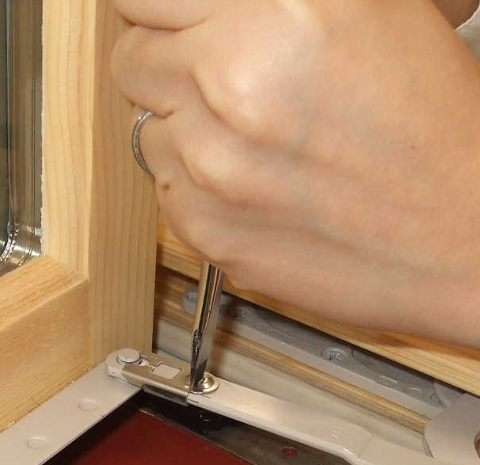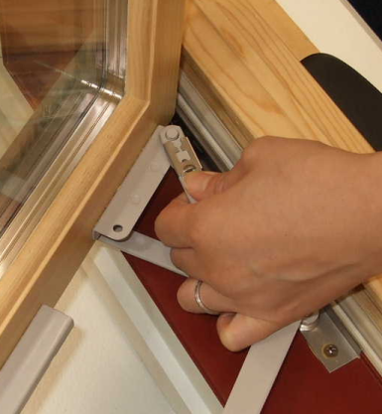

1. ﾊﾝﾄﾞﾙを回し、ｻｯｼに取り付いているｻｯｼﾄﾗｯｸの矢印位置に、長手のｷﾞｱｱｰﾑ先端のﾛｰﾗｰを合わせ、押し上げて、組み付けます。　　★ｷﾞｱｱｰﾑ先端が下がり気味の場合、ｱｰﾑ全体を両手で持ち上げ気味にして、全体を上方へ湾曲させ、ﾚｰﾙ内部へ納まり易く

します。

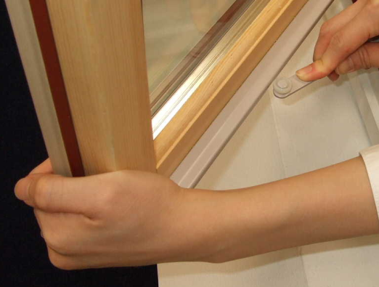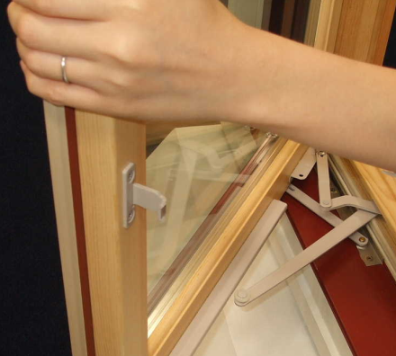

　　　　　　　　　　　　　　　　矢印刻印

1. ｻｯｼの開閉具合、ﾛｯｸの掛かり具合を確かめます。
2. ｻｯｼの回転軸をかさ上げすると、まれに、ｷﾞｱｱｰﾑやｻｯｼﾄﾗｯｸが、ﾊｰﾄﾞｳｴｱｰｶﾊﾞｰの裏側に当たることがあります。　この場合は、かさ上げｽﾃﾝﾚｽ ﾜｯｼｬｰを減数するか、それらが当たるﾊｰﾄﾞｳｴｱｰｶﾊﾞｰの裏側を、少し削って当たらないようにします。

　　　　　　　　　　　　　　　　　　　　　　　　　2/19/2016　原稿修正